JEZIORO LUBIEŃSKIE
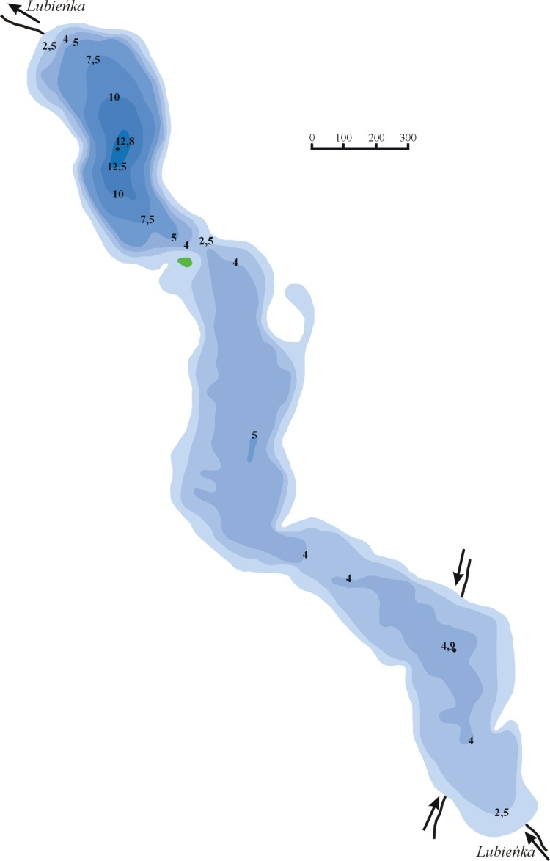

- powierzchnia: 89,0 ha,
- objętość: 3494,7 tys. m³,
- głębokość maksymalna: 12,8 m,
- pow. zlewni całkowitej: 16,7 km²
- typ abiotyczny jeziora: 3a

Jezioro Lubieńskie położone jest w górnym fragmencie dorzecza Lubieńki. Ma wydłużony kształt na osi północny zachód – południowy wschód. Rozciągnięte na przestrzeni 3220 m jezioro podzielone jest dwoma przewężeniami na trzy części. Dwie z nich, południowa i środkowa, tworzą płytką rynnę o płaskim, wyrównanym dnie. Jedynie w części północnej konfiguracja dna jest nieco urozmaicona i występuje tu gwałtowny spadek głębokości. Na jeziorze znajdowała się niewielka wyspa. Aktualnie, wypłycony przesmyk oddzielający wyspę od brzegu intensywnie zarasta roślinnością szuwarową. W efekcie nastąpiło połączenie wyspy z brzegiem. Północno-zachodni brzeg jeziora kontaktuje się z zabudowaniami Lubienia Kujawskiego. Do 1993 roku jezioro było odbiornikiem ścieków socjalno-bytowych z miasta oraz przemysłowych z gorzelni, zlokalizowanej w bezpośrednim sąsiedztwie jeziora. Od momentu uruchomienia oczyszczalni w grudniu 1992 roku, jezioro odbierało ścieki jedynie z nieskanalizowanej, przylegającej do jeziora części miasta. Od 2006 roku wszystkie ścieki z Lubienia Kujawskiego włączone są na oczyszczalnię. Od 2013 roku nie funkcjonuje również gorzelnia. W północno-wschodniej części jeziora znajduje się kąpielisko miejskie.
W strukturze użytkowania gruntów w zlewni bezpośredniej przeważają grunty orne.
Poprzednie badania przeprowadzone w 1986, 1994 i 2001 roku wskazywały na pozaklasowość wód jeziora. Na podstawie badań przeprowadzonych w 2007 roku, już zgodnie z nowymi zasadami oceniono, że jezioro charakteryzuje się słabym stanem ekologicznym. Na przestrzeni prawie 30 lat nie zaobserwowano znaczących zmian w stanie czystości wód jeziora.
Produkcja pierwotna w jeziorze była bardzo wysoka. Średnia wartość chlorofilu wyniosła 59,5 µg/l co odpowiadała V klasie. Indeks fitoplanktonowy PMPL - bardzo ważny element oceny stanu ekologicznego jezior, uwzględniający: wartość chlorofilu i biomasę ogólną z całego sezonu wegetacyjnego oraz biomasę sinic w szczycie stagnacji letniej, również przyjął wartość najgorszej V klasy. Obserwowany przez cały sezon wegetacyjny zakwit glonów powodował znaczne ograniczenie przezroczystości wody średnio do 0,7 m. W szczycie stagnacji letniej sinice nitkowate stanowiły ponad 80% całego fitoplanktonu. Na podstawie fitoplanktonu zaliczono jezioro do złego stanu ekologicznego.
Latem odnotowano gwałtowny spadek zawartości tlenu już poniżej 3 m głębokości. Od 4 m głębokości wody są całkowicie odtlenione. Jezioro było również nadmiernie zasobne w związki biogenne. Zarówno wartość fosforu ogólnego jak i azotu ogólnego była poniżej dobrego stanu wód.
Jezioro Lubieńskie na podstawie badań przeprowadzonych w 2013 roku zaliczono do złego stanu ekologicznego.

